COLLEGE ALBERT CAMUS 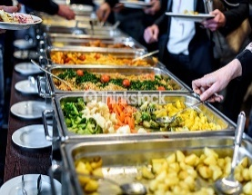
61800 TINCHEBRAY
MENUS DU LUNDI 15 OCTOBRE AU 19 OCTOBRE 2018
 | Lundi | Mardi | Jeudi | Vendredi
ENTREES | Croque-monsieur  Salade nordique  Chou rouge vinaigrette | Salade chicken  Macédoine tomate surimi  Céleri rémoulade | Tarte à la viroise  Taboulé  Salade niçoise | Duo de saucissons  Carottes râpées  Pamplemousse rose
PLATS | Spaghetti bolognaise  Côte de porc grillée beurre persillé | Brochette de dinde provençale  Boulette d’agneau sauce orientale | Rôti de bœuf sauce poivre  Paupiette de veau | Tomato fish  Fingers végétarien
ACCOMPAGNEMENTS | Spaghetti au beurre  brocolis | Semoule  Poêlée romanesco | Poêlée patatoes  Flan de courgettes | Riz  Poêlée à la provençale
DESSERTS | Fromage ou yaourt nature  Sucré  Entremets chocolat  Fondant aux poires  Salade de fruits frais  Fruits au choix | Fromage ou yaourt nature  sucré  Gaufre  Mousse caramel  Abricots au sirop  Fruits au choix | Fromage ou yaourt nature sucré  Tarte alsacienne aux pommes  Pot de crème coco  Prunes au sirop  Fruits au choix | Fromage ou yaourt nature sucré  Fromage blanc et son coulis  Compote de pommes  Dessert du chef  Fruits au choix
M. CHAMBON Mme PELLERIN M. DESSEAUX
Principal Gestionnaire Chef de cuisine
Menus et préparation réalisés par l’équipe de cuisine du collège (sous réserve de modifications selon les approvisionnements) Toutes les viandes sont d’origine française

